Innleveringsoppgave kapittel 4-8

# Oppgave 1

1. Lag et HTML-dokument som inneholder to <h1>-elementer. Begge elementene skal inneholde teksten «trykk på meg».



1. Lag også fire CSS-klasser (du skal ikke bruke dem på noen elementer enda) med fire ulike bakgrunnsfarger. Klassene skal hete «klasse1», «klasse2», «klasse3» og «klasse4».

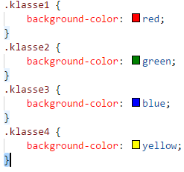

1. Når du klikker på det første <h1>-elementet, skal teksten i elementet endres til "Hyggelig at du klikket på meg!".

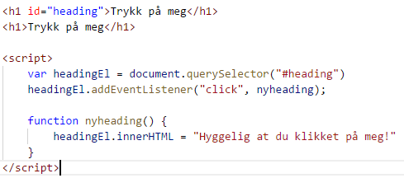

1. Når du klikker på det andre <h1>-elementet, skal det første elementet få den første CSS-klassen du laget i deloppgave **b**. Nå du klikker en gang til skal den andre klassen brukes osv. Når du ikke har flere klasser igjen, skal teksten «Nå er det nok!» dukke opp i stedet.

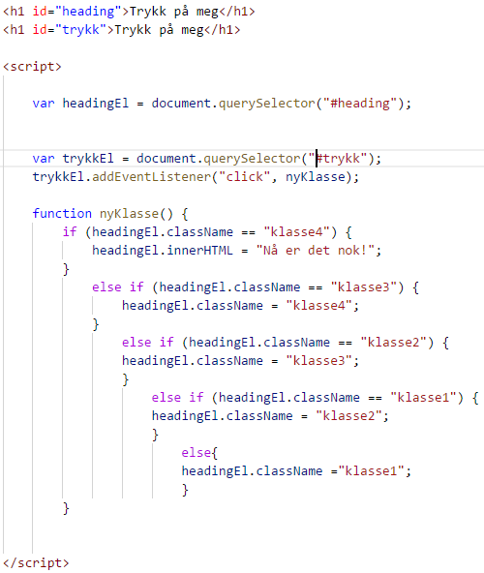

# Oppgave 2

Skriv en funksjon som mottar et argument og returnerer summen av alle heltall fra 1 til og med tallet som angis i argumentet.

(Hvis tallet 9 angis, skal funksjonen altså finne summen av tallene 1, 2, 3, 4, 5, 6, 7, 8 og 9.)

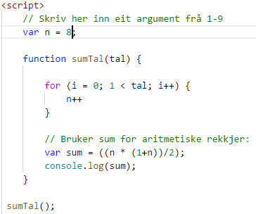

# Oppgave 3

1. Lag et HTML-dokument som inneholder et <p>-element.



1. Bruk hendelsene "mouseover" og "mouseout" slik at teksten i <p>-elementet er «over» når musepekeren føres over elementet, og «utenfor» når musepekeren er utenfor elementet.

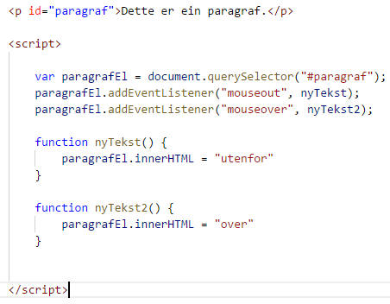

# Oppgave 4

1. Lag et HTML-dokument med 5 <p>-elementer. Det første elementet skal inneholde spørsmålet: «Hva er hovedstaden i Burkina Faso?». De fire andre skal inneholde svaralternativene «London», «Juba», «Ouagadogou» (*riktig alternativ*) og «Bamako».

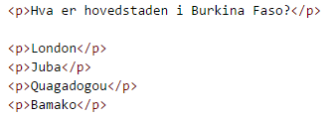

1. Når du klikker på et av svaralternativene skal bakgrunnsfargen på <p>-elementet du klikker på skifte farge. Hvis alternativet er riktig, skal bak-grunnsfargen bli grønn, mens hvis alternativet er feil, skal bakgrunnsfargen bli rød. For å nå høy måloppnåelse på denne oppgaven skal hendelses-objektet brukes slik at du bare trenger én funksjon i koden din.

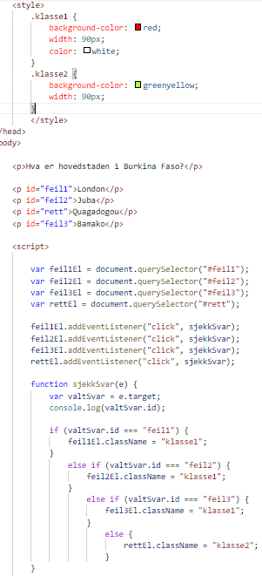

**Oppgave 5**

I denne oppgaven skal både .psd og egnet filformat for web leveres inn. Det vil sei to filer per deloppgave.

1. Last ned filen Magisk ramme.zip fra elevnettstedet. Sett sammen de to bildene slik at rammen «ser gjennom» mannen (som i bildet nedenfor).



1. En dyrepark ønsker seg ny header på nettsiden sin. Bruk bilder fra zip-filene Dyr.zip og Bakgrunner.zip, og lag en header som passer oppdraget. Gi dyreparken et passende navn og ta det med i headeren. Eventuelt kan du lage en logo for dyreparken.
2. Bruk Internett og finn bilder av to dyr, som du setter sammen til én hybrid (som vist i heftet Overganger i Adobe Photoshop).

Levert inn oppgåve 5 på separate filer på fronter.